ASSUNTO :. INDICO CONSTRUÇÃO DE PASSEIO PUBLICO NA AVENIDA NAGIB CHAIB.

DESPACHO

SALA DAS SESSÕES ____/____/_____

PRESIDENTE DA MESA

INDICAÇÃO Nº 118, DE 2014

SENHOR PRESIDENTE,
SENHORES VEREADORES,

INDICO ao Exmo Senhor Prefeito Municipal para que junto ao Departamento competente a construção de passeio público na Avenida Nagib Chaib.

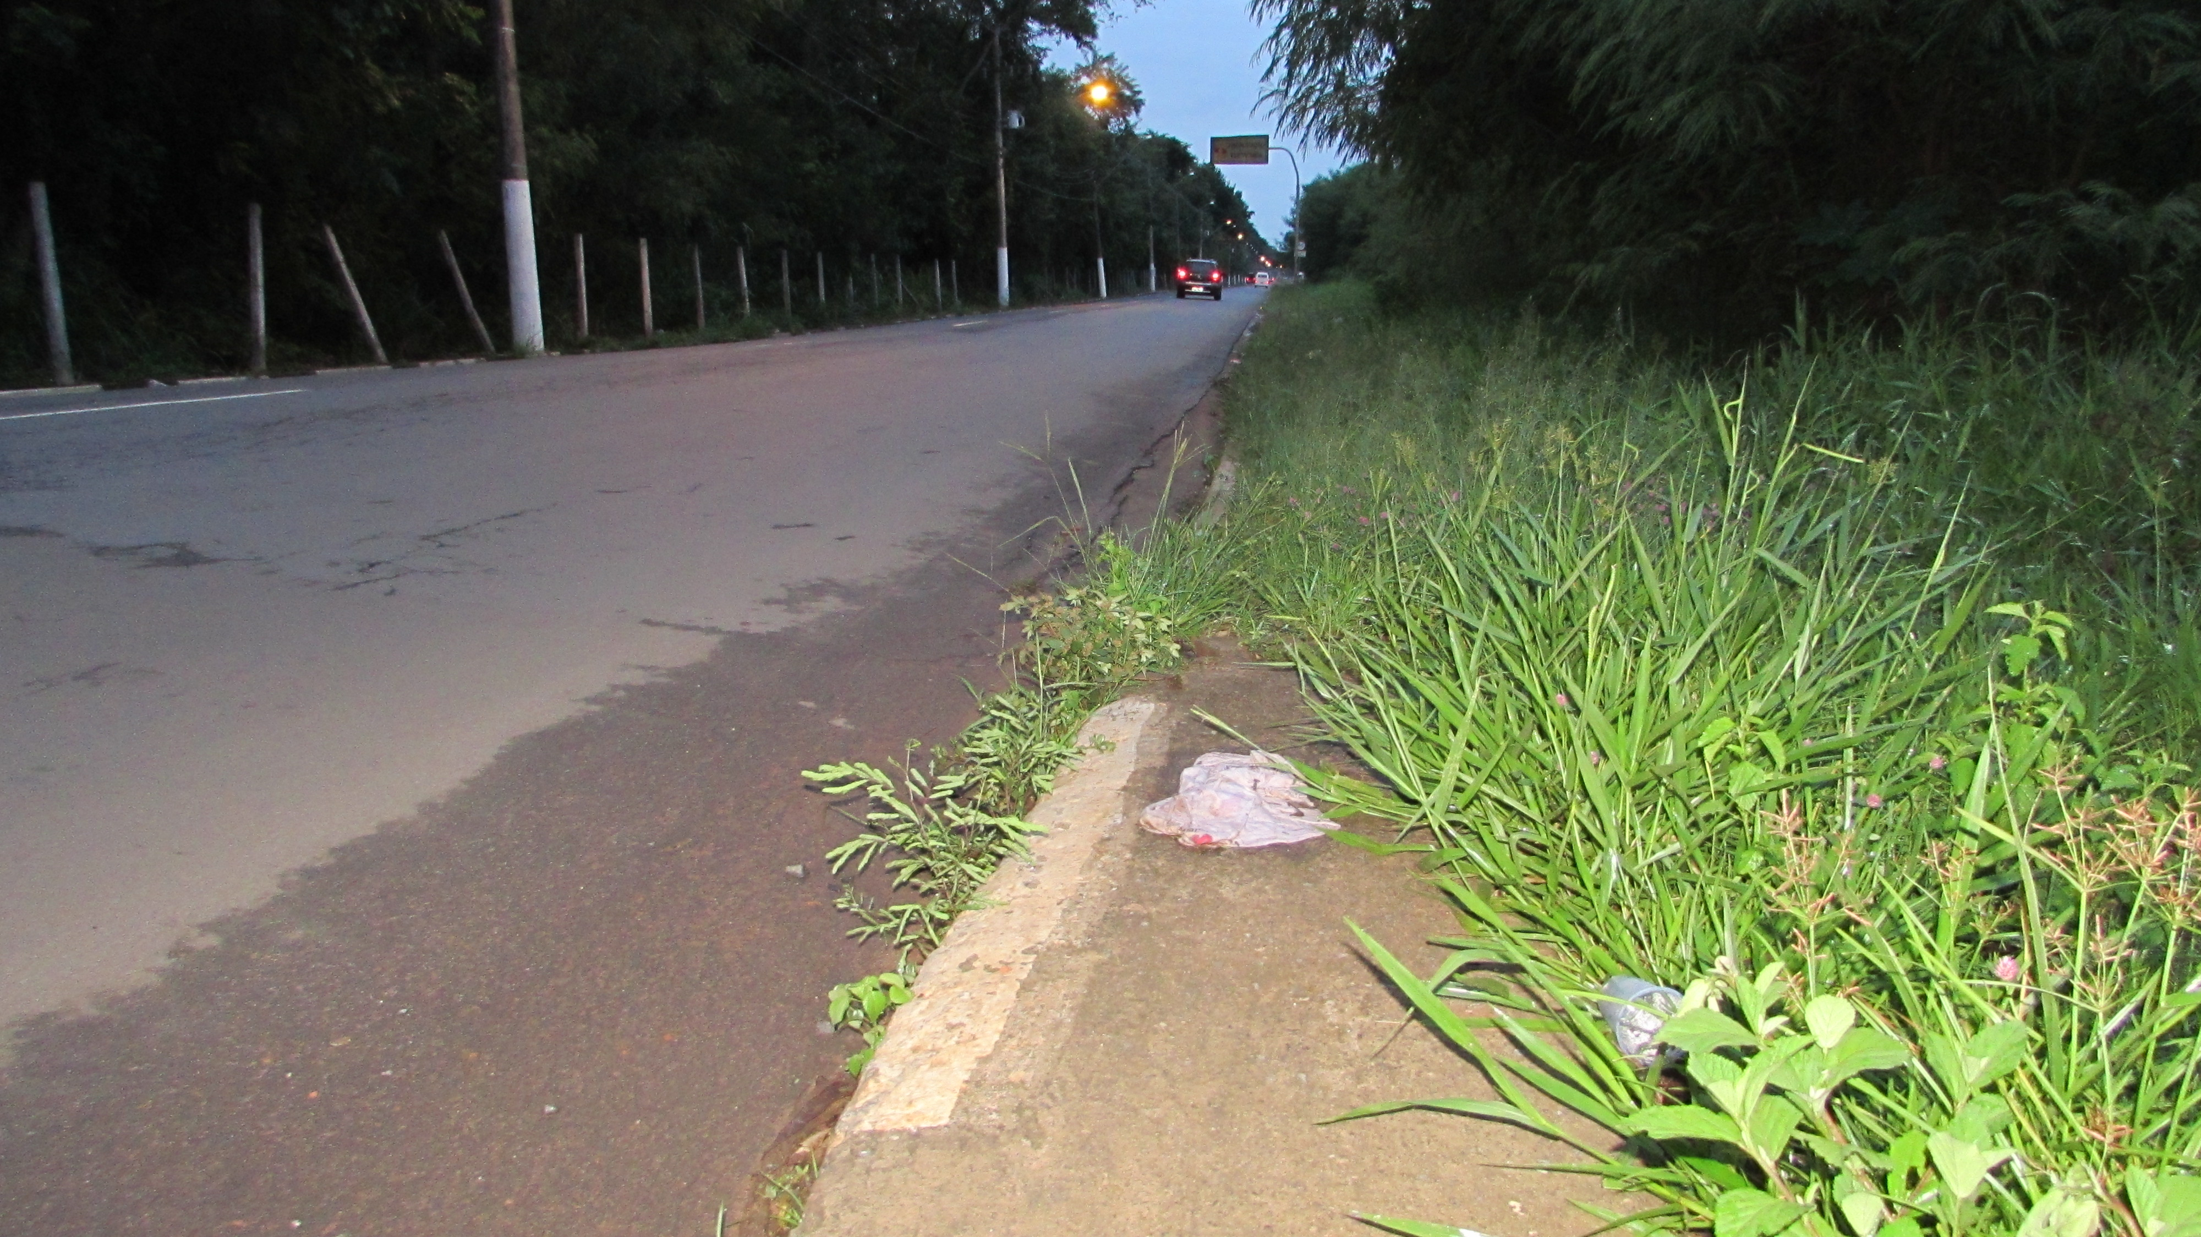

SALA DAS SESSÕES “VEREADOR SANTO RÓTOLLI”, aos 17 de Março de 2015

VEREADOR LUIS ROBERTO TAVARES

